Óravázlat
(Magyarország pps-hez)

Tantárgy: Matematika
Témakör: Táblázatok, diagramok
Tananyag: Magyarország éghajlata, virtuális séta a Fővárosi Állat- és Növénykertbe
Célok:
- Táblázatokkal, diagramokkal való megismerkedés
- Táblázat és oszlopdiagram tulajdonságainak megismerése
- Átlagszámítás gyakorlása
- Becslés képességének fejlesztése
- Térképhasználat gyakorlása
- Tolerancia és együttműködő képesség fejlesztése
Eszközök:
- Interaktív tábla,
- Internet,
- pendrive (rajta a pps)
- feladatlapok

Idő | Óra menete | Munkaforma,  Módstzer
 | 1. óra
2-5’ | - Beszélgetés Magyarországról: elhelyezkedése, szomszédos országok,… | Frontális, bszélgetés
5-12’ | - Táblázattal való megismerkedés térképhasználattal  Magyarország jelölt nagyobb városainak évi középhőmérsékletének leolvasása a térképről, beírása az adott táblázatba:  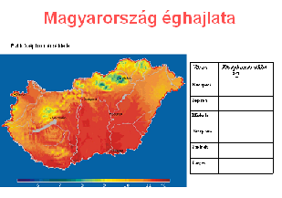  Előtte: beszélgetés a táblázatokról: Hol találkozhatunk velük?, Miből áll a táblázat?,… | Páros, frontális
12-19’ | - Oszlopdiagrammal való megismerkedés  A tanulóknak az előző feladatban feljegyzett hőmérsékleteket és a hozzájuk tartozó városkoat kell az oszlopdiagramban ábrázolni.  A diákoknak meg kell oldaniuk a szöveges feladatot ügyelve a megoldási menetre.  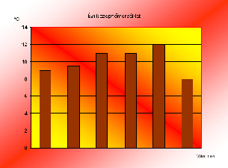  Előtte: beszélgetés az oszlopdiagramokról:… | Páros, frontális
19-24’ | - Táblázat kitöltése térképhasználattal (a 2. feladat gyakorlása)  A diákoknak Magyarország nagyobb városainak évi csapadékmennyiségét kell leolvasniuk a térképről, majd feljegyezni a mellette lévő táblázatba.  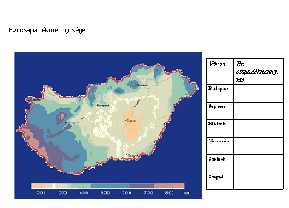 | páros
24-35’ | - Oszlopdiagram készítése (3. feladat gyakorlása)  A gyerekeknek oszlopdiagramot kell készíteniük az előző feladat alapján.  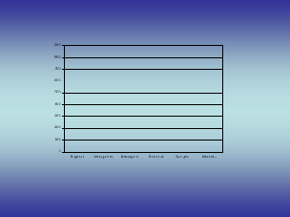 | páros
35-45’ | - Nagyság megbecslése, sorrbarendezés, átlagszámítás  Ráhangolásként felsoroljuk Magyarország nagyobb tavait, majd a légifotókkal is párosítjuk azokat. Ezután a tanulóknak meg kell becsülniük, hogy melyik tónak mekkora lehet a nagysága, majd sorrendbe kell állítaniuk azokat. Végül a tavaink átlagos nagyságát kell a diákoknak kiszámítaniuk.  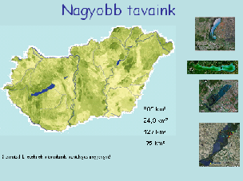 | Páros, frontális, beszélgetés
 | 2. óra
2-10’ | - Beszélgetés Budapestről | Frontális, bszélgetés
10-13’ | - Nevezetességek, látnivalók megnevezése  A pedagógus mondja a nevét, a diákoknak pedig csak a hozzá tartozó kép betűjét kell leírni.  Megfejtés:  A Duna  B Hősök tere  C Szépművészeti Múzeum  D Budai vár  E Mátyás templom  F Erzsébet híd | Páros v egyéni
13-18’ | - Budapest fő Duna-hídjainak párosítása | frontális
18-45’ | - Virtuális séta az állatkertbe  A szükséges linkeket az óra elején érdemes megnyitni és letenni a tálcára. Érdeklődni lehet a nyitva tartás felől, a tanulóknak ki kell számolniuk az útiköltséget, a jegyárakat az esetleges kedvezményekkel. Azt is meg tudják nézni, hogyan lehet eljutni az állatkertbe, hány km-re van tőlük és, hogy mennyi időt vesz igénybe. | Frontális, páros v egyéni

